
高二物理寒假作业（六）
- 选择题
1.关于万有引力定律，以下说法正确的是（ ）
 | A． | 牛顿在前人研究基础上总结出万有引力定律，并计算出了引力常数为G
 | B． | 德国天文学家开普勒对他导师第谷观测的行星数据进行了多年研究，得出了万有引力定律
 | C． | 英国物理学家卡文迪许测出引力常数为G，并直接测出了地球的质量
 | D． | 月﹣﹣地检验表明地面物体和月球受地球的引力，与太阳行星间的引力遵从相同的规律
2.（单选）如图所示，在斜面上O点先后以υ₀和2υ₀的速度水平抛出A、B两小球，则从抛出至第一次着地，两小球的水平位移大小之比不可能为（ ）
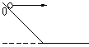
A. 1 ：2 B. 1 ：3 C. 1 ：4 D. 1 ：5
3.有一条两岸平直，河水均匀流动、流速恒为v的大河，小明驾着小船渡河，去程时船头朝向始终与河岸垂直，回程时行驶路线与河岸垂直。去程与回程所用时间的比值为k，船在静水中的速度大小相同，则小船在静水中的速度大小（ ）
A. B. C. D.
4.如图所示，光滑水平桌面上，一小球以速度v向右匀速运动，当它经过靠近桌边的竖直木板ad边前方时，木板开始作自由落体运动．若木板开始运动时，cd边与桌面相 齐，则小球在木板上的投影轨迹是（ ）
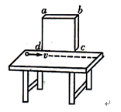
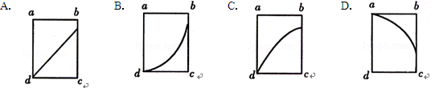
5.某行星沿椭圆轨道运行，远日点离太阳的距离为a，近日点离太阳的距离为b，过远日点时行星的速率为v_{a}，则过近日点时行星的速率v_{b}为( )．

A． B． C． D．
6.如图所示，跳水运动员最后踏板的过程可以简化为下述模型：运动员从高处落到处于自然状态的跳板（A位置）上，随跳板一同向下运动到最低（B位置），对于运动员从开始与跳板接触到运动至最低点的过程中，下列说法正确的是
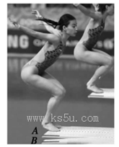
A．运动员到达最低点时，其所受外力的合力为零
B．在这个过程中，运动员的动能一直在减小
C．在这个过程中，跳板的弹性势能一直在增加
D．在这个过程中，运动员所受重力对他做的功
等于跳板的作用力对他做的功
- 实验题
7.某同学学过平抛运动后，利用平抛运动知识测量某水平喷水口的流量Q（Q＝Sv，S为出水口的横截面积，v为出水口的水速），方法如下：
（1）先用游标卡尺测量喷水口的内径D。如下图11所示，A、B、C、D四个图中，测量方式正确的是______________________。
（2）正确测量得到的结果如图11中的游标卡尺所示，由此可得喷水口的内径D＝______cm。（3）打开水阀，让水从喷水口水平喷出，稳定后测得落地点距喷水口水平距离为x，竖直距离为y，则喷出的水的初速度v₀＝___________（用x，y、g表示）。
（4）根据上述测量值，可得水管内水的流量Q＝__________（用D、x、y、g表示）

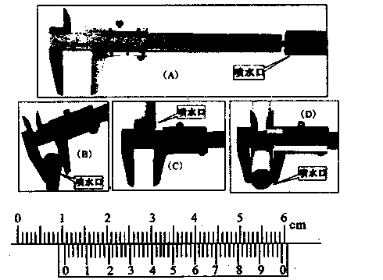
8.如图为验证小球做自由落体运动时机械能守恒的装置图，图中O点为释放小球的初始位置，A、B、C、D各点为固定速度传感器的位置，A、B、C、D、O各点在同一竖直线上．
（1）已知当地的重力加速度为g，则要完成实验，还需要测量的物理量是 ．
A．小球的质量m
B．小球下落到每一个速度传感器时的速度v
C．各速度传感器与O点之间的竖直距离h
D．小球自初始位置至下落到每一个速度传感器时所用的时间t
（2）作出-h图象，由图象算出其斜率k，当k= 时，可以认为小球在下落过程中机械能守恒．
（3）写出对减小本实验误差有益的一条建议： ．
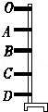
- 计算题
9.如图所示，质量为m=0.1kg的小球，用长l=0.4m的细线与固定在圆心处的力传感器相连，小球和传感器的大小均忽略不计．当在A处给小球大小为6m/s的初速度时，小球恰能运动至最高点B，设空气阻力大小恒定，取g=10m/．求：
（1）小球在A处时传感器的示数；
（2）小球从A点运动至B点过程中克服空气阻力做的功；
（3）小球在A点以不同的初速度v0开始运动，当运动至B点时传感器会显示出相应的读数F，试通过计算在坐标系中作出F—v02图象．
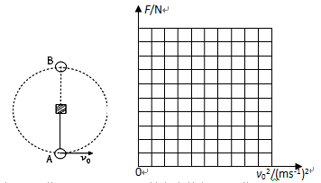
10.月球环绕地球运动的轨道半径约为地球半径的60倍，其运行周期约为27天．现应用开普勒定律计算：在赤道平面内离地面多高时，人造地球卫星可随地球一起转动，就像其停留在天空中不动一样．若两颗人造卫星绕地球做圆周运动，周期之比为1∶8，则它们轨道半径之比是多少？(已知R_{地}＝6.4×10³ km；人造卫星的周期为地球自转周期)
11.如图所示，光滑水平面右端B处连接一个竖直的半径为R的光滑半圆轨道，在离B距离为x的A点，用水平恒力将质量为m的质点从静止开始推到B处后撤去恒力，质点沿半圆轨道运动到C处后又正好落回A点，求：
(1)推力对小球所做的功.
(2)x取何值时，完成上述运动所做的功最少?最小功为多少？
(3)x取何值时，完成上述运动用力最小?最小力为多少？
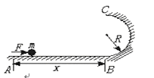
高二物理寒假作业（六）参考答案

1.解：A、牛顿在前人研究基础上总结出万有引力定律，物理学家卡文迪许利用卡文迪许扭秤首先较准确的测定了引力常量，故A错误．
B、德国天文学家开普勒对他导师第谷观测的行星数据进行多年研究，得出了开普勒三大定律，故B错误．
C、英国物理学家卡文迪许利用卡文迪许扭秤首先较准确的测定了引力常量，没有测出静电力常量，故C错误．
D、月﹣地检验表明地面物体和月球受地球的引力，与太阳行星间的引力遵从相同的规律，故D正确．
故选：D．
2.D 解析： 当A、B两个小球都能落到水平面上时，由于两者的下落高度相同，运动的时间相同，则水平位移之比为初速度之比，为1：2．当A、B都落在斜面的时候，它们的竖直位移和水平位移的比值即为斜面夹角的正切值，则tanθ＝，则时间t=．可知时间之比为1：2，则水平位移大小之比为1：4．当只有A落在斜面上的时候，A、B水平位移之比在1：4和1：2之间，故A、B、C正确，D错误．本题选不可能的，故选D．
3.B
4.B 解答： 解：投影在水平方向做匀速直线运动，竖直方向上做加速运动，故小球的合速度应偏向上方，故轨迹应向上偏折，故选B．
点评： 匀速直线运动和匀变速直线运动的合运动一定为曲线运动，并且运动方向向加速度的方向靠近．
5.C解析 如图所示，A、B分别表示远日点、近日点，由开普勒第二定律知，太阳和行星的连线在相等的时间内扫过的面积相等，取足够短的时间Δt，则有：v_{a}·Δt·a＝v_{b}·Δt·b，所以.
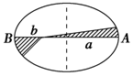
- C

7.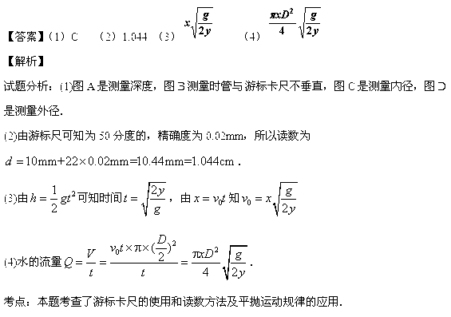
8.解：（1）小球做自由落体运动时，由机械能守恒定律得：mgh=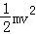，即gh=，故需要测量小球下落到每一个速度传感器时的速度v和高度h，不需要测量小球的质量m和下落时间时间t．故BC正确，AD错误．
（2）由mgh=，得=2gh，则﹣h图象的斜率k=2g．
（3）为了减小测量的相对误差，建议相邻速度传感器间的距离适当大些；为减小空气阻力的影响，建议选用质量大、体积小的球做实验等．
故答案为：（1）BC；（2）2g；（3）相邻速度传感器间的距离适当大些；选用质量大、体积小的球做实验等．
9.解： (1) 在A点，由得：N
(2) 由得：
小球从A到B过程中，根据动能定理：
得到： 所以
(3) 小球从A到B过程中，根据动能定理：
小球在最高点两式联立得：
图象（如图所示）
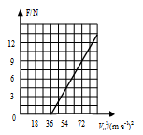

10. 3.63×10⁴ km 1∶4
解析 月球和人造地球卫星都在环绕地球运动，根据开普勒第三定律，它们运行轨道的半径的三次方跟圆周运动周期的二次方的比值都是相等的．设人造地球卫星运动的半径为R，周期为T＝1天，根据开普勒第三定律有：，同理设月球轨道半径为R′，周期为T′，也有
由以上两式可得=
在赤道平面内离地面高度
H＝R－R_{地}＝6.67R_{地}－R_{地}＝5.67R_{地}
＝5.67×6.4×10³ km＝3.63×10⁴ km.
由开普勒第三定律：
又因为T₁∶T₂＝1∶8，解得R₁∶R₂＝1∶4

11.（1）从A到C的过程中由动能定理有：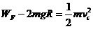
从C点又正好落回到A点过程中：在C点水平抛出的速度为：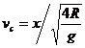
解得：=mg(16+) /8R
（2）若功最小，则在C点动能也最小，在C点需满足：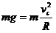
从A到C的过程中由动能定理有：
=mgR
（3）若力最小，从A到C的过程中由动能定理有：
由二次方程求极值得：
x=4R最小的力F=mg

